Муниципальное бюджетное образовательное учреждение
дополнительного профессионального образования
«Центр развития образования городского округа Самара»
Применение систем автоматического проектирования (САПР)
На занятиях по техническому творчеству
(на примере создания модели радиоуправляемого катера)
Авинов Вячеслав Александрович, педагог дополнительного образования
МБОУ - ДОД - ЦДОД «Искра»

Самара, 2024
Содержание
Введение………………………………………………………………..................... 3
- Теоретическая часть………………………………………………………….... 4
- Практическая часть. Применение систем автоматического проектирования (САПР) на занятиях по техническому творчеству (на примере создания модели радиоуправляемого катера)………………………………………...… 9
Заключение………………………………………………………………………... 22
Список использованной литературы………………………………………….… 23

Введение
Современный учебный процесс сегодня не мыслим без широкого применения новых информационных и коммуникационных технологий. Информационные ресурсы интернета используются на уроках в школах, на занятиях в вузах, в системе экстерната.
Теперь каждый школьник или студент может принять участие в международных учебных и исследовательских проектах, дискуссиях, которые проводятся в университетах разных стран мира. В последнее время появились так называемые тематические блоги (свободно-формирующиеся энциклопедии), которые объединяют участников обсуждения той или иной темы на специальном сайте.
С помощью интернета появилась возможность выбора и приобретения современной радиоаппаратуры и различных двигателей, чертежей моделей, фотографий и другой технической литературы.
Перспективным направлением является компьютерное моделирование. Применение этой технологии в системе дополнительного образования конкретно в судомоделировании имеет большое будущее, так как компьютерное моделирование является мощным инструментом познания мира.
Применение в преподавании судомоделирования информационнокоммуникационных технологий позволит более усиленно решать следующие задачи: развивать образное и творческое мышление учащихся, осуществлять воспитание коллективизма и коммуникативности в процессе обмена данными между судомоделистами при обсуждении и создании совместных моделей, воспитывать познавательность, интерес, опираясь на естественную тягу учащихся к компьютерной технике.
Таким образом, степень использования новых информационных технологий в судомоделировании в современных условиях является немаловажным показателем успешной деятельности образовательного учреждения и педагога.
- Теоретическая часть
В далеком 19 веке В.Г.Белинский сказал: «Без стремления к новому нет знаний. Нет развития, нет прогресса». Тогда о компьютерных технологиях никто и не помышлял, но эти слова должны относится и к педагогу дополнительного образования (судомоделирование), который стремится вперед, готов осваивать все новое, инновационное и с успехом применять в практике своей работы. Компьютер стал советчиком и помощником судомоделистов. Современные информационные и коммуникационные технологии привели к изменениям в образовании. Основная цель исследования данных технологий как инновационного подхода в образовании заключена в максимальном развитии способностей кружковцев на основе саморегуляции и самообразования.
Цель: создать условия, способствующие максимальному развитию у обучающихся способностей к достижению нового результата обучения посредством применения информационно-коммуникационых технологий (ИКТ).
Задачи: повысить мотивацию обучения и эффективность процесса обучения, способствовать активизации познавательной сферы обучающихся, планировать и систематизировать свою работу, качественно и быстро подготовить занятие (мероприятия).
Средства информационно-коммуникационных технологий:
- Компьютер - универсальное устройство обработки информации;
- принтер - позволяет фиксировать на бумаге информацию, найденную и созданную обучающимися или педагогами для обучающихся, также желателен цветной принтер;
- проектор - радикально повышает наглядность в работе педагога, а также дает обучающимся возможность представить результаты своей работы всем кружковцам;
- экран - служит для проецирования изображения с компьютера;
- гиперактивная доска - это сенсорный экран, подсоединенный к компьютеру, изображение с которого передает на доску проектор;
- устройство для записи (ввода) визуальной и звуковой информации (сканер, фотоаппарат, видеокамера) - дает возможность непосредственно включать в учебном процессе информационные образы окружающего мира.
Использование средств информационно-коммуникационных технологий - необходимое условие для современного образовательного процесса, когда главным становится не трансляция фундамента знаний, а развитие творческих способностей. ИКТ используются не как цель, а как еще один педагогический инструмент.
Информационные технологии в дополнительном образовании открывают возможности совершенно новых методов преподавания и обучения. Применение информационных технологий в дополнительном образовании привело к появлению нового поколения информационных образовательных технологий, которые позволяют повысить качество обучения, создать новые средства воспитательного воздействия, а также более эффективно взаимодействовать с вычислительной техникой педагогам и обучаемым.
Новые информационные образовательные технологии на основе компьютерных средств позволяют повысить эффективность занятий на 20-30%. Проведение занятий с использованием ИКТ предоставляет возможность педагогу сделать их более яркими, привлекательными и по-настоящему современными.
Сегодня информационные компьютерные технологии можно считать тем новым способом передачи знаний, который соответствует качественно новому содержанию обучения и развития ребенка. Этот способ позволяет обучающимся с интересом учиться, находить источники информации, воспитывать самостоятельность, ответственность при получении новых знаний и развитие дисциплины интеллектуальной деятельности.
С помощью компьютерных программ вместе с обучающимся разрабатываются чертежи для новых моделей с раскройкой шаблонов, производится расчет гребных винтов и т.д. Таким образом, применение ИКТ в образовательном процессе позволяет решать одну из важных задач обучения - повышение эффективности занятия.
Разумеется, компьютерные технологии не могут полностью заменить ни демонстрационный материал, ни практическое изготовление моделей своими руками, ни самого педагога дополнительного образования - руководителя судомодельного кружка, но использование их в разумных пределах и в хорошем сочетании дает более высокий уровень усвоения материала кружковцами.
К сожалению, есть и негативная сторона. Негативное воздействие ИКТ приводит к ряду последствий негативного характера, в числе которых следует отметить ряд отрицательных психолого - педагогических факторов влияния на здоровье и физиологическое состояние обучаемого.
Работа с компьютером кружковцев дома, постоянные игры, которые отнимают у них много свободного времени. Поэтому считаю, что в судомодельной лаборатории работу в системе ИКТ необходимо сводить к минимуму, до 10-15% времени занятия. И больше времени уделять практической работе кружковцев по изготовлению моделей, работе на станках, тренировочным запускам моделей зимой в закрытых бассейнах, летом на открытых водоемах. Тем самым способствуя большему практическому общению кружковцев между собой, с другими центрами, клубами и с преподавателями дополнительного образования - руководителями судомодельных лабораторий.
Детское техническое творчество - это эффективное средство воспитания, целенаправленный процесс обучения и развития творческих способностей обучающегося в результате создания материальных объектов с признаками полезности и новизны.
Судомоделирование является одним из древнейших видов технического творчества. Занятия помогают школьникам развивать творческие способности и конструкторские умения в процессе выполнения практических работ, побуждают интерес к устройству простейших технических объектов, развивают стремление разобраться в их конструкции и выполнять макеты и модели этих объектов.
На занятиях судомоделированием формируются умения и навыки работы с различными материалами и инструментами, воспитываются трудолюбие, настойчивость, то есть преследуется следующая цель: развитие познавательных импульсов, технического мышления, получение опыта применения технологических знаний и умений в самостоятельной практике.
Ставятся следующие задачи:
- научить планировать и анализировать предстоящую работу;
- формировать умения, навыки работы с различными материалами и инструментами;
- освоение компетенции - умение действовать автономно, защищать, планировать и организовывать личные планы, самостоятельно приобретать знания, используя различные источники, способность работать с различными видами информации (чертежами, схемами), осмысливать полученные сведения и применять их для расширения своих знаний;
- воспитывать культуру труда. На занятиях учащиеся получают сведения по истории судостроения, мореплавания, знакомятся в общих чертах с физическими основами плавания судов, с принципами их устройства и действия, учатся строить простейшие плавучие модели (парусные и самоходные).
В теоретическую подготовку обучающихся включается раньше, чем это предусмотрено школьной программой, изучение элементов моделирования и конструирования изделий.
Использование информационно-коммуникационных технологий на каждом занятии, конечно, невозможно да и не нужно. Компьютер не может заменить педагога - руководителя судомодельного кружка, и методических указаний, практических работ по изготовлению моделей судов. Поэтому эти технологии необходимо использовать в комплексе с имеющимися в распоряжении педагога другими методическими средствами.
- Практическая часть. Применение систем автоматического проектирования (САПР) на занятиях по техническому творчеству (на примере создания модели радиоуправляемого катера)
Актуальность применения САПР на занятиях по техническому творчеству продиктована следующим:
- высоким уровнем развития техники и компьютерных технологий, применяемых в настоящее время в судомоделизме и судостроении;
- необходимостью овладения учащимися знаниями и навыками в области разработки элементов моделей кораблей и судов с помощью компьютера;
- важностью интегрирования методики изучения компьютерных технологий в процесс предпрофессиональной подготовки обучающихся.
В настоящее время доступно множество специализированных компьютерных программных продуктов, которые могут быть адаптированы для использования их в процессе обучения. Так, для создания корпусов судомоделей с успехом могут применяться программы, которые используются при проектировании настоящих кораблей и судов. Существует ряд достаточно простых в освоении программ, работа в которых не требует длительного обучения, это позволяет применять их на занятиях в детских объединениях.
Программа CARENE дает возможность расчета разверток судовых корпусов несложной формы. Это позволяет использовать ее для разработки корпусов моделей катеров и лодок с упрощенными обводами (рис. 1 и рис. 2).
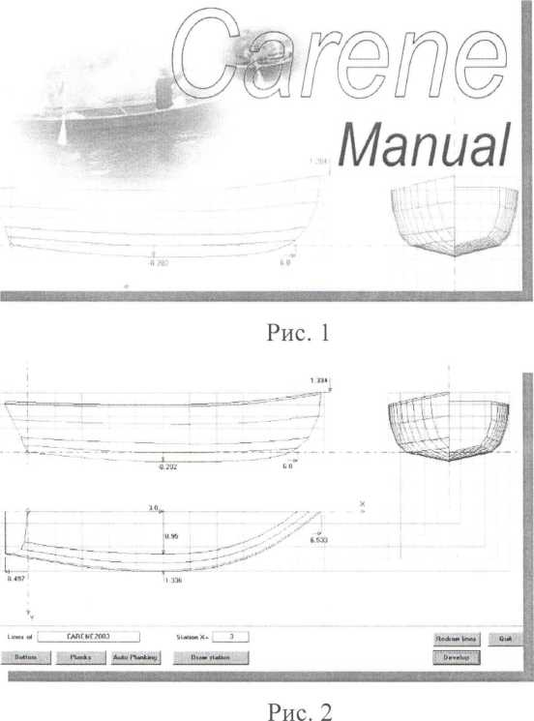

Задав в программе необходимые параметры корпуса, получаем его теоретический чертеж, а также шаблоны разверток его обшивки. Шаблоны разверток увеличиваются до нужного размера и выводятся на принтер (рис. 3 и рис. 4).
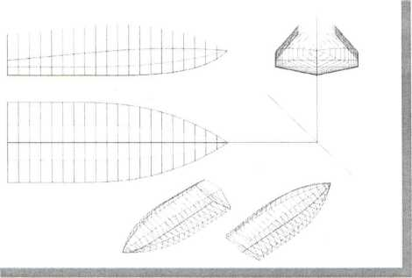

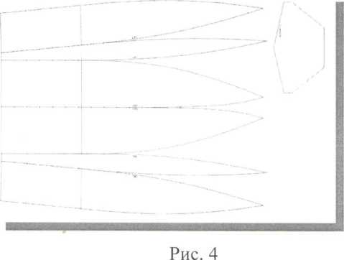

По шаблонам разверток, полученным в результате расчета, из листового пластика вырезается будущая обшивка корпуса модели. Развертка сворачивается по линиям сгиба, после чего склеивается в нужных местах (рис. 5 и рис. 6).
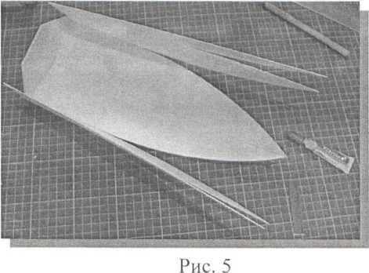

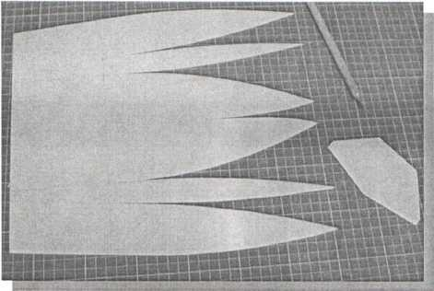

После сборки корпуса разрабатывается компоновочная схема модели (рис. 7).
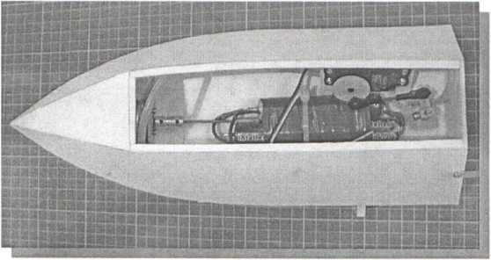
Рис. 7

Программа твердотельного моделирования «Компас», используемая для этих целей, позволяет упростить процесс компоновки благодаря использованию библиотек узлов (рис. 8).
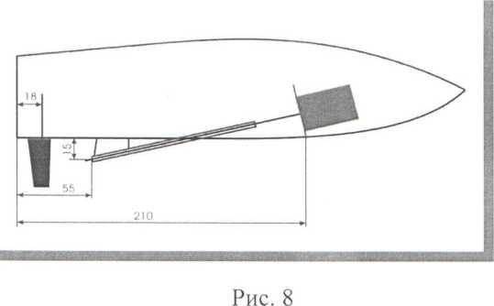

После сборки в соответствие с разработанной схемой и установки двигателя и аппаратуры управления можно приступать к его испытаниям (рис. 9 и рис. 10).
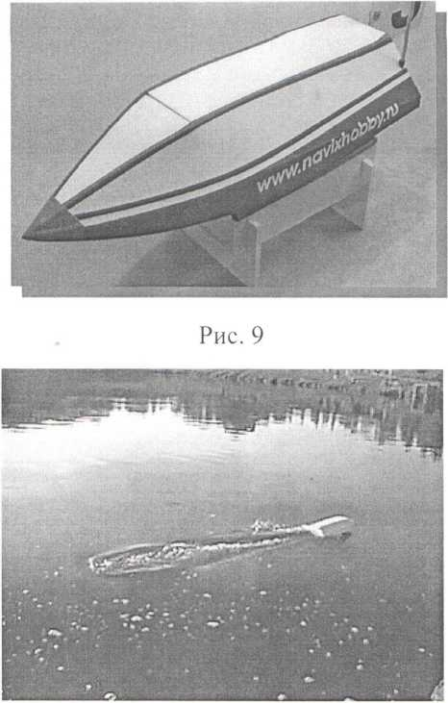
Рис. 10

Область применения САПР в судомоделировании не ограничивается только разработкой корпусов или схем моделей. Существуют, например, программы для расчета гребных винтов, создания 3-D моделей различных узлов. Кроме того, все большее применение в техническом творчестве находит применение станков с ЧПУ, для работы на которых также требуется знание специальных программ.
Инструкция по работе в программе CARENE. Все расчеты в программе Сагепе ведутся в метрических единицах измерения.
Первый лист, начало построения лодки, то есть днищевая часть. После нажатия кнопки Create a Hull (Создать корпус) появляется таблица, в которой задаются параметры днища:
Таблица 1
Горизонтальные параметры лодки: |  | Вертикальные параметры лодки:
Length stern-stem LWL | Длина лодки по днищу от кормы до носа. | Height forward | Высота подъема днища по форштевню, то есть по носовой оконечности лодки.
Position of max. beam | Расстояние до самой широкой части судна. | Height afterward | Высота по транцу.
Half max. beam | Половина ширины днища (если вставить ширину в 0,5 метра, то общая ширина днища  соответственно = 1 метру). | After S shape | S-фактор, то есть радиусность обводов бортов по транцу.
Half wight forward | Половина ширины по носу лодки (если строим Джон-Бот, у которого два транца - кормовой и носовой). | Forward S shape | То же, но по  носовой  оконечности.
Half max. | Половина ширины | Deadrise | Угол

afterward | по транцу лодки | (deg/horizontal) | килеватости днища в градусах, от горизонтали.
 |  | Keel advance angle (degree) | Угол  килеватости носовой оконечности лодки по килевой части.
Power of X forward (2-4) | Степень округлости носовой части лодки (если смотреть сверху - в плане). | Stem incl. (deg/vertical) | Угол наклона носового транца, если он есть, от вертикали.
Power of X after (2-4) | Степень  округлости  кормовой  оконечности  лодки. | Transom incl. (deg/vertical) | Угол наклона транца, кормы, от вертикали.
 | Validation | Рассчитать.

Далее, когда введены все данные, нажимается кнопка Validation, то есть Рассчитать. Появляется чертеж днищевой части лодки.
После этого нажимается кнопка Planks (Обшивка бортов).
В демо-версии программы Сагепе 2003 можно создать корпус максимально с двумя поясами обшивки (планками).
Таблица 2
Height fwd | Высота борта в носу лодки | Bow turn | Носовой транец повернуть вовнутрь (в случае Джонбота может быть повернут в обеих направлениях)
Height at В max. | Высота борта в самой широкой части лодки | Transom turn | Транец  повернуть  вовнутрь
Height aft | Высота борта по транцу
1st plank incl. (deg/horizontal) | Угол наклона, развала бортов по первой планке
2 st plank incl. (deg/horizontal) | Угол наклона, развала, бортов по второй планке
 | Validation | Рассчитать.

После нажатия кнопки Validation получается чертеж лодки с тем количеством бортовых планок, которое необходимо.
При необходимости можно построить поперечные сечения корпуса - шпангоуты. Это делается при помощи кнопки Draw stations - необходимое расстояние от кормы до шпангоута задается в поле над кнопкой.
Следующие кнопки на этом листе:
Redraw lines - перечертить, то есть убрать какие-то линии с чертежа. Например, нарисованные шпангоуты.
Develop - создать, то есть получить пунктирную выкройку всех поясов обшивки на чертеже.
Quit- выйти.
Верхнее меню File (Файл):

Таблица 3
New | Новый
Open | Открыть
Save: | Сохранить: | Data | Данные
 |  | Lines XYZ | Линии no XYZ
 |  | Lines 2 DXF | По DXF линии в плане.
 |  | Lines 3 DXF | -//- в объемном виде
 |  | Development  XYZ | Расчет по линиям XYZ
 |  | Development  DXF | -II- по линиям DXF
 |  | Station DXF | Шпангоуты, переборки.
 |  | VRML | Для просмотра в объемном виде готовой модели лодки.
Print | Печать | Data | Данные
 |  | Drawing | Чертеж
 |  | Development | Расчеты
 |  | Station | Шпангоуты
 |  | All offsets | Все документы по расчету лодки, то есть все чертежи, все цифры и т.п.
Printer  setup | Настройка  принтера
Quit | Выход

При выборе Hydro в верхнем меню окна программа переходит в режим расчета гидростатических характеристик корпуса.
Правая табличка - Mass budget - расчет массы лодки.
Данные вводятся только в зеленые ячейки.
Розовые ячейки зарезервированы для получения результатов расчетов.

Таблица 4
Bottom and side planks | Днищевые и бортовые Планки, Панели.
First side plank | Панель первого борта
Second side plank | Панель второго борта
Other side planks | Другие борта
Stations | Шпангоуты
Transom plate | Транец
Pram bow plate | Носовой транец
Bulkhead 1 | Полка, накрывающая часть носа
Bulkhead 2 | Полка, накрывающая часть кормы
*Floor and decks | Полы и палубы
Floor 1 | Первый пол
Floor 2 | Второй пол
Deck | Палуба
Deck-1 | Палуба-1
Equipment | Оборудование
Engine | Двигатель
Ballast | Балласт
Passengers | Вес пассажиров

Equipment 1 | Дополнительное оборудование 1
Equipment 2 | -II-2
Equipment 3 | -//- 3

Левая табличка - Hydrostatic computation - Гидростатический расчет.

Правая табличка используется для вычисления массы лодки и последующего расчета. Displacement - Водоизмещения и Water level - Ватерлинии.
После заполнения и расчета правой таблицы, переходим к гидростатике. В этот момент в этой таблице горит кнопка Displacement - Водоизмещение. Нужно поставить курсор на следующую кнопку, то есть на Ватерлинию и включить её. Потом нажимаются кнопки Compute и Quit.
После этого появляется чертеж корпуса, где синим цветом будет указана ватерлиния. Можно многократно переходить на чертеж, каждый раз добавляя в таблице расчета веса новые значения. Каждый раз на лодке будет появляться дополнительная ватерлиния, показывающая осадку лодки по мере наполнения её массой (балласт и т.п.).
Изготовление корпуса судомодели является одним из наиболее сложных и длительных процессов при постройке модели. Его упрощение позволит уделять больше внимания другим составляющим моделирования. Применение технологии изготовления корпуса из листового материала на основании расчета на компьютере позволяет значительно сократить время, необходимое на изготовление корпуса.
1. Создание 3-D модели корпуса на компьютере и обработка результатов расчета.
Для создания 3-D модели корпуса используется компьютерная программа моделирования лодочных корпусов Сагепе. Выходными данными расчета являются изображения разверток обшивки корпуса, чертежи шпангоутов, а также таблицы координат обшивки корпуса. Существует два способа обработки полученных результатов:
- Увеличение изображений в какой-либо программе, например, в CorelDraw до нужных размеров и распечатка шаблонов разверток обшивки корпуса.
- Вычерчивание шаблонов разверток корпуса на основании таблиц координат.
Второй способ более трудоемкий, но он позволяет ознакомится с процессом разметки, применяемым в судостроении при постройке настоящих кораблей.
- Перенос разверток на пластик и изготовление деталей корпуса
С помощью построенных по результатам расчета шаблонов, развертки поясов обшивки корпуса переносятся на листовой пластик толщиной 1-2мм в зависимости от толщины корпуса.
После переноса выкроек корпуса на пластик, развертка вырезается макетным ножом. Переносить раскрой на материал и вырезать следует крайне аккуратно, от этого зависит точность сборки в дальнейшем. В кормовой части (от мидель-шпангоута до транца развертка не разрезается, по линиям в этой части продавливаются только будущие места сгибов). Сворачивать корпус из одной развертки проще, чем склеивать из отдельных поясов обшивки, выкройки которых изначально получаются в Сагепе.
- Сборка и склейка корпуса.
Сворачивание и склейка корпуса идет от кормы к носу и снизу-вверх: сначала развертка сгибается по линии киля примерно на нужный угол и к днищу приклеивается транец. Далее носовые части днища сводятся по килевой линии и фиксируются скотчем. После этого стык проклеивается изнутри клеем (для пластика используется «супер-клей»). Обшивка бортов и верха корпуса модели склеивается аналогичным способом.
После склейки развертки корпус может несколько отличаться от теоретического чертежа - в верхней части борта как правило смещаются друг к другу, особенно в носовой части - это обусловлено упругостью материала корпуса и отсутствием каких-либо шпангоутов, кроме транца. Данное несоответствие устраняется установкой поперечного бимса (из 2-мм ПВХ) под палубой в носовой части корпуса, где кончается люк для доступа в модель. Носовая треугольная часть палубы вырезается по месту и приклеивается к боковинам крышки корпуса и наполовину заходит на бимс, который также служит опорой для люка. По бокам люка также приклеиваются опоры для крышки, придающие дополнительную жесткость.
- Установка внутреннего оборудования.
После сборки корпуса в него вклеиваются крепление для двигателя (материал - стеклотекстолит толщиной 2мм) и исполнительного механизма аппаратуры дистанционного управления (материал - вспененный ПВХ - Змм), дейдвудная и гельмпортовые трубки (латунная трубка - диаметр 5мм), крепление внешней антенны.
Для передачи вращения с мотора на гребной вал применена жесткая муфта. Если нет возможности выточить муфту качественно с обеспечением хорошей соосности, лучше применить гибкое соединение валов, например, пружинное (требования по соосности валов в этом случае ниже).
Гребной вал изготавливается из 2-мм стальной проволоки. Крепление гребного винта к валу - с помощью пайки.
После сборки модель окрашивается водостойкой краской или оклеивается виниловой самоклеящейся пленкой. В заключении изготавливается кильблок (подставка) для модели (материал - вспененный ПВХ - Змм).
Применение технологии изготовления корпуса модели из листового материала на основании расчета корпуса на компьютере позволяет сократить время постройки модели в несколько раз и значительно упрощает трудоемкий процесс создания корпуса.

Заключение
Таким образом, компьютер действительно обладает достаточно широкими возможностями для создания благоприятных условий работы педагога и обучающихся, а также выводит на качественно новый уровень применения объяснительно-иллюстративного и продуктивного методов обучения.
Использование информационно-коммуникационных технологий на занятиях судомоделированием позволяет разнообразить формы работы, активизировать внимание, повышает творческий потенциал личности. ИКТ развивают самостоятельность обучающихся, умение находить, отбирать и оформлять материал к занятию, используя возможности сети интернет. Обучающиеся имеют возможность совершенствовать умения работать с компьютером.
Благодаря всемирной сети интернет педагоги дополнительного образования по направлению «судомоделирование», могут объединяться в сетевые сообщества для обмена опытом, для обсуждения своих профессиональных проблем организации, проведения и участия в соревнованиях, как на региональном уровне, так и на международном.
Специализированные компьютерные программы, применяемые в преподавании судомоделирования, позволяют существенно сократить время постройки модели и значительно упрощают трудоемкий процесс создания корпуса.

Список использованной литературы
- Бухаркина М.Ю., Полат Е.С. Современные педагогические информационные технологии в системе образования: Учебное пособие. — М.: Академия, 2010. - 368 с.
- «Новые педагогические технологии». Сборник департамента образования и науки Ханты-мансийского автономного округа, 2010.
- Перестюк И. Е. Мастерам малого флота: Пособие для судомоделистов. Для сред, и ст. шк. возраста — К.: Веселка,1983. — 136 с., ил.
- Целовальников А.С. Справочник судомоделиста. Часть 1. Судовые устройства. — М.: ДОСААФ. 1978. — 144 с.
- Целовальников А.С. Справочник судомоделиста. Часть 2. — М.: ДОСААФ, 1981. — 142 с., ил.
- Хокель Р. Чертежи моделей судов XVI-XVII вв. / Пер. с нем. — Л.: Судостроение, 1975.
- Щетанов Б. Судомодельный кружок: Пособие для руководителей кружков. - М.: Просвещение, 1983. — 160 с.
- Инструкция по работе в программе CARENE - интернет ресурс.

